**Тема: «Носит одуванчик желтый сарафанчик».**

Техника: рисование мятой бумагой

**Оборудование**: Картинки с изображением одуванчика, лист бумаги, на котором изображен контур одуванчика с заранее раскрашенными листочками и стебельками, желтая гуашь, ½ листа бумаги для сминания.

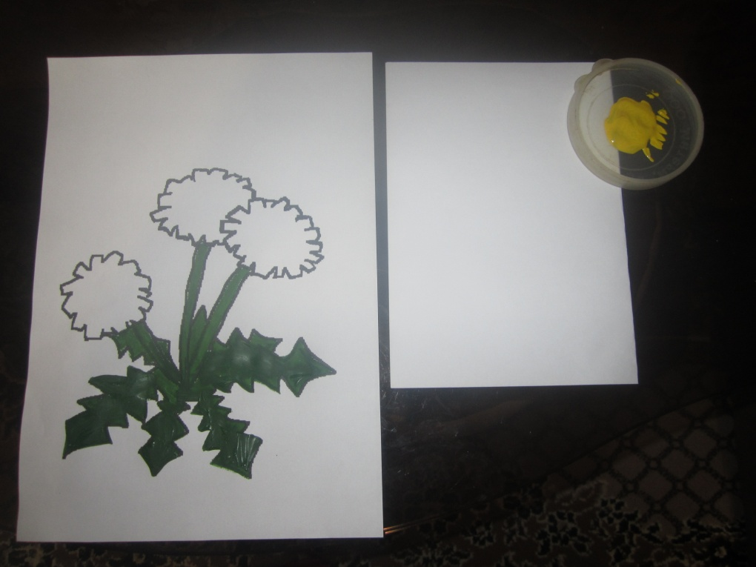

Ребята,весна окончательно вступила в свои права, как - бы не злилась зима, ее время закончилось. Часто весну называют цветущей порой. Как вы думаете ребята, почему? Верно ребята, потому что начинают появляться цветочки. Одуванчик один из первых появляется весной, словно желтое солнышко в молодой зеленой траве. На прошлом занятии вы просмотрели видеоклип об одуванчике. Давайте мы с вами еще раз рассмотрим одуванчик на картинке. У одуванчика есть цветок, стебелек, листья, корень и семена.

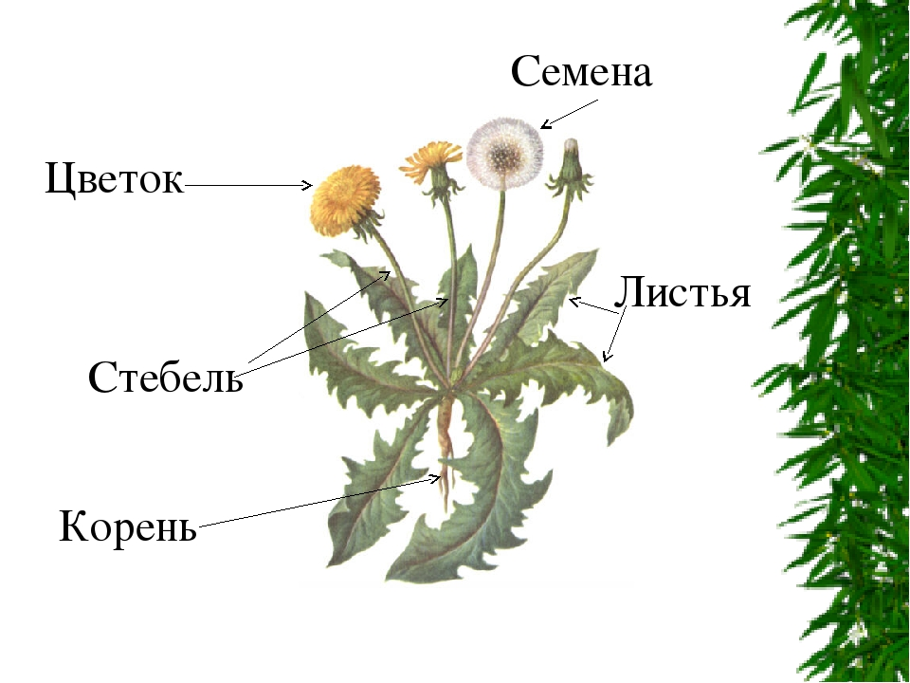

Ребята, сегодня я вам предлагаю нарисовать одуванчик. Вы согласны? Я думаю да. Рисовать мы с вами будем необычным способом – при помощи смятой бумаги. Но сначала разомнем наши пальчики.

**1 этап** *пальчиковая гимнастика* «Одуванчик»

Одуванчик вырос на поляне,

*(Соединить руки, изображая «бутон»)*

Утром весенним раскрыл лепестки.

*(Раскрыть руки, разжать пальцы)*

Всем лепесткам красоту и питание

*(В ритм словам раздвигать и соединять пальцы)*

Дружно дают под землей корешки!

*(Соединить руки тыльными сторонами*, пошевелить пальчиками – «корешками»)

**2 этап.** Ребята наши пальчики готовы к работе. Берем половину а бумаги, кладем на ладошку и начинаем сминать его сначала при помощи пальчиков, а затем помогаем второй рукой формировать комочек.

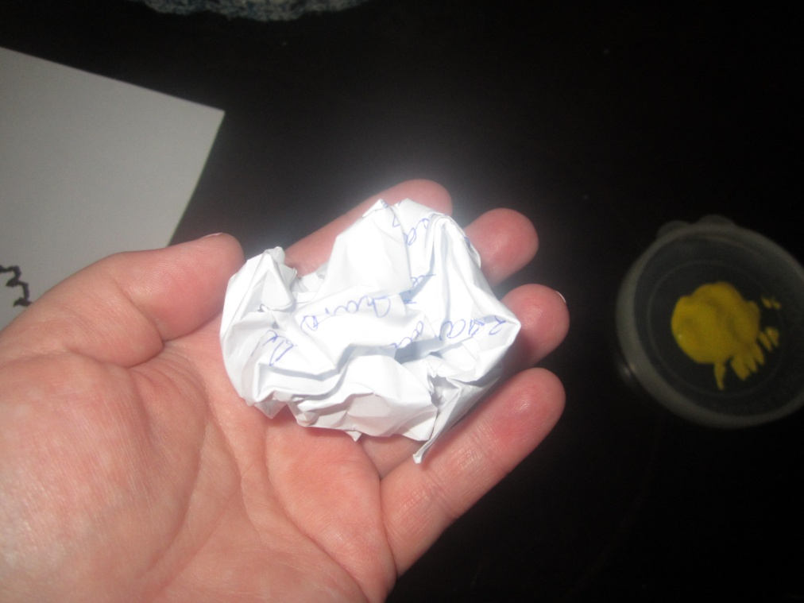

**3 этап.** Получившийся комочек окунаем в гуашь желтого цвета и ставим отпечаток, закрашивая контур цветка. *(Контур одуванчика см. ниже).*

Ребята на рисунке у нас три цветка, поэтому закраиваем все три цветка.

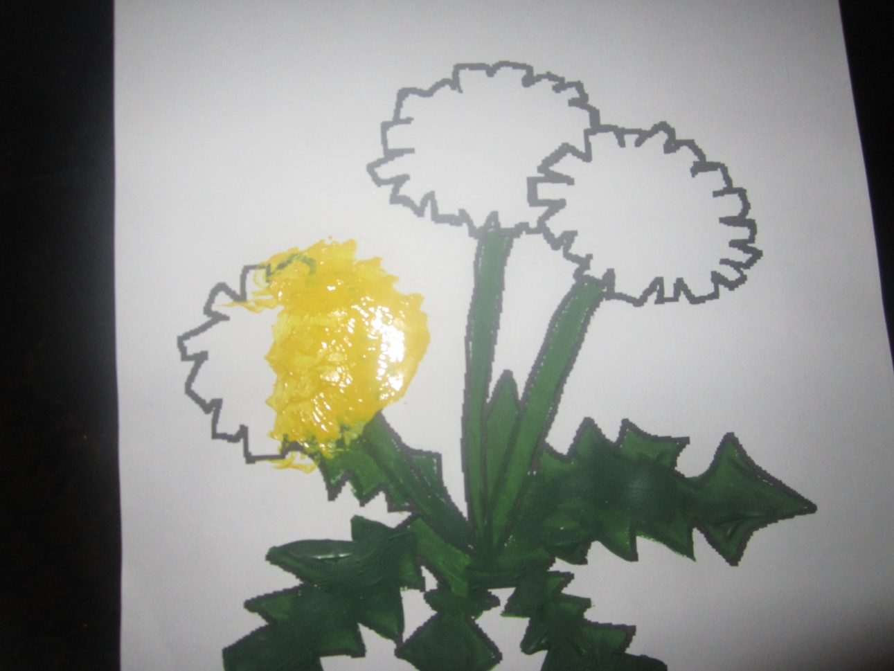

Посмотрите ребята, какие одуванчики получились у меня,

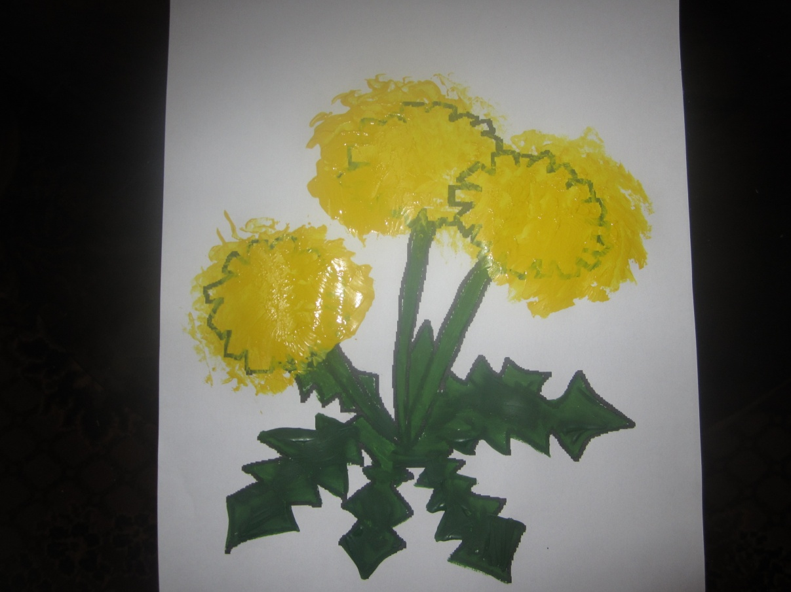

А какие одуванчики получились у вас?

